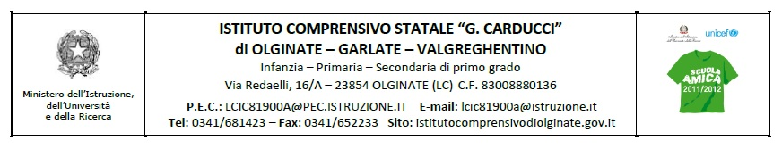

Circolare interna n° 77/D Olginate, 12 maggio 2016

A tutti i **docenti** della **scuola secondaria di primo grado**

Al personale A.T.A.

Al Direttore dei Servizi Generali Amministrativi

**OGGETTO: Convocazione Collegio dei docenti della scuola secondaria**

Il Collegio dei docenti è convocato per il giorno **17 maggio 2016** dalle **ore 14.30** alle **ore 16.00**.

I punti all’**ordine del giorno** sono i seguenti:

* 1. lettura e approvazione del verbale della seduta precedente;
  2. comunicazioni del Dirigente;
  3. adozione libri di testo (in allegato) per l’anno scolastico 2016/2017 (Nota ministeriale 3503 del 30 marzo 2016);
  4. esami di Stato conclusivi del primo ciclo dell’istruzione (variazione griglie di correzione, in allegato);
  5. delibera adesione progetto AAFPI;
  6. proposte emerse dall’incontro nel gruppo continuità;
  7. pianificazione delle attività per i docenti non coinvolti nella prova d’esame a conclusione delle lezioni;
  8. proposte progetti per l’a.s. 2016-2017 (*Whatsapp*, classi I; prevenzione classi II)

Distinti saluti.

IL DIRIGENTE SCOLASTICO

Dott.ssa Mariapia Riva